ПОЛОЖЕНИЕ
о городском интеллектуальном конкурсе дошкольников
«Юные знатоки и друзья природы».

- Общие положения.

  - Настоящее Положение определяет порядок и регламент проведения городского интеллектуального экологического конкурса дошкольников «Юные знатоки и друзья природы» (далее - Конкурс).
  - Конкурс проводится с целью обобщения и конкретизации знаний дошкольников по экологии, повышения творческой активности к познанию природы, и направлен на решение следующих задач:
- создание оптимальных условий для воспитательно-образовательной работы с детьми по экологическому образованию с учетом регионального компонента;
- формирование чувственного, эмоционально-действенного отношения к природе.
- воспитание эмоционально положительного и бережного отношения к миру природы и окружающему миру в целом.
  - Организатором Конкурса является отдел образования администрации города Кимры.
  - Проведение и руководство Конкурса осуществляет муниципальное дошкольное образовательное учреждение «Детский сад №20 «Непоседы», расположенный по адресу: г. Кимры, улица Песочная, дом 1., тел. 8(48236)46062.

- Руководство Конкурсом.

  - Общее руководство подготовкой Конкурса осуществляет МДОУ «Детский сад №20 «Непоседы». Непосредственное проведение возлагается на комиссию (далее – Комиссия), которая образуется на основании приказа отдела образования администрации г. Кимры.
  - Комиссия:
- Организует и проводит Конкурс;
- Определяет победителей и призеров Конкурса;
- Подписывает итоговый протокол Конкурса;
- Представляет отчет о проведении Конкурса.

- Участники Конкурса.

  - К участию в Конкурсе приглашаются воспитанники подготовительных к школе групп дошкольных образовательных учреждений города в количестве 1 человек от МДОУ.
  - Наставники обеспечивают участника бейджиком с его именем (кегль 20).

- Условия проведения Конкурса.

4.1 Конкурс проводится в два этапа:
* первый этап проводится в дошкольных образовательных учреждениях в форме отбора участников Конкурса с 10 по 20 января 2017 г.;
* второй этап проводится 26 января 2017 года на базе МДОУ «Детский сад №20 «Непоседы» по адресу ул. Песочная, д.1, тел. 4-60-62 (заведующая Заседателева Оксана Анатольевна, заместитель заведующей по ВР Герасимова Ольга Николаевна). Заявки на Конкурс принимаются до 23 января 2017 г.

4.2. Условия Конкурса.
Конкурс проводится в виде развивающих игр, тестовых заданий в соответствии с возрастными особенностями старших дошкольников. Некоторые виды заданий предполагают домашние заготовки.
- Визитная карточка «Давайте познакомимся». Участники называют свои имя, фамилию, номер и название (если есть) детского сада. Регламент 10 сек. (общее время 2 мин.)
- Разминка «Живая и неживая природа». Участникам предлагается соотнести названный объект с определением «живая природа» и «неживая природа». (общее время 2 мин.)
- «Своя игра. Синий раунд». Перед детьми три категории, в каждой по 5 вопросов. Участники по очереди выбирают категорию, номер вопроса и отвечают на него. (общее время 10 минут)
Категории:
«Угадай по описанию». Например: хвойное дерево, с длинными иголками, растет рядом с елками (сосна).
«Лишнее слово». Из ряда слов предлагается выявить закономерность и определить лишнее слово. Например: ананас, яблоко, мандарин, баклажан, банан.
« Я знаю 5 названий». Участнику предлагается назвать 5 предметов объектов одного вида, например, 5 названий деревьев, 5 названий птиц, 5 планет, 5 морских обитателей.
- Физкультминутка. – 1 минута
- «Своя игра. Красный раунд». Аналогично предыдущему заданию. Общее время 10 минут.
Категории:
«Явления природы». Например: в какое время года наблюдается снегопад.
«Почему?» Например: Почему весной снег тает? Почему заяц зимой белый?
«Сколько?» Например: Сколько лап у птицы? Сколько лап у паука?
- Тестовое задание «Подбери пару». Участникам предлагается лист с изображением объектов природы. Задание: соотнести предметы по парам и соединить парные предметы линиями (лиса - нора, яблоня – яблоко и т.д.) Общее время 3 минуты.
- «Презентация в рисунке «Экологический плакат». Участники демонстрируют заготовленный рисунок и представляют его: определить экологическую проблему, высказать свое отношение к ней и способы решения проблемы. Размер рисунка не менее 210х297мм и не более 300х400. Регламент до 20 сек. Общее время – 5 минут.

4.3. Критерии и показатели оценки.
4.3.1. Конкурсные задания оцениваются по 3-бальной системе.
3 балла – участник самостоятельно, уверенно отвечает на вопрос, выполняет задание.
2 балла – участник затрудняется с ответом или отвечает с небольшой помощью ведущего.
1 балл – участник сомневается в правильности ответа, неуверенно отвечает, выдерживает паузу в выполнении задания.
4.3.2. Каждый член жюри выводит общее количество баллов, затем суммируются баллы всех членов жюри и определяются победители и призеры Конкурса.
4.3.3. При оценивании участников Конкурса жюри обращает внимание на следующие показатели:
- Уровень познавательной активности участников.
- Знание экологического материала.
- Умение реагировать на слово, находить соответствия - несоответствия, умение группировать предметы по признаку; устанавливать закономерность, аргументировать свой выбор.
- Уровень творческого рассказывания об экологической проблеме, бережном отношении к природе, сохранении природных богатств.
- Доброжелательное отношение к соперникам, партнерам по игре.

- Подведение итогов Конкурса.
  - Итоги Конкурса оформляются отчетом экспертной комиссии и утверждаются приказом отдела образования администрации г. Кимры.
  - По итогам Конкурса в дошкольные образовательные учреждения направляется приказ отдела образования.
Победители, призеры и участники Конкурса награждаются соответствующими дипломами

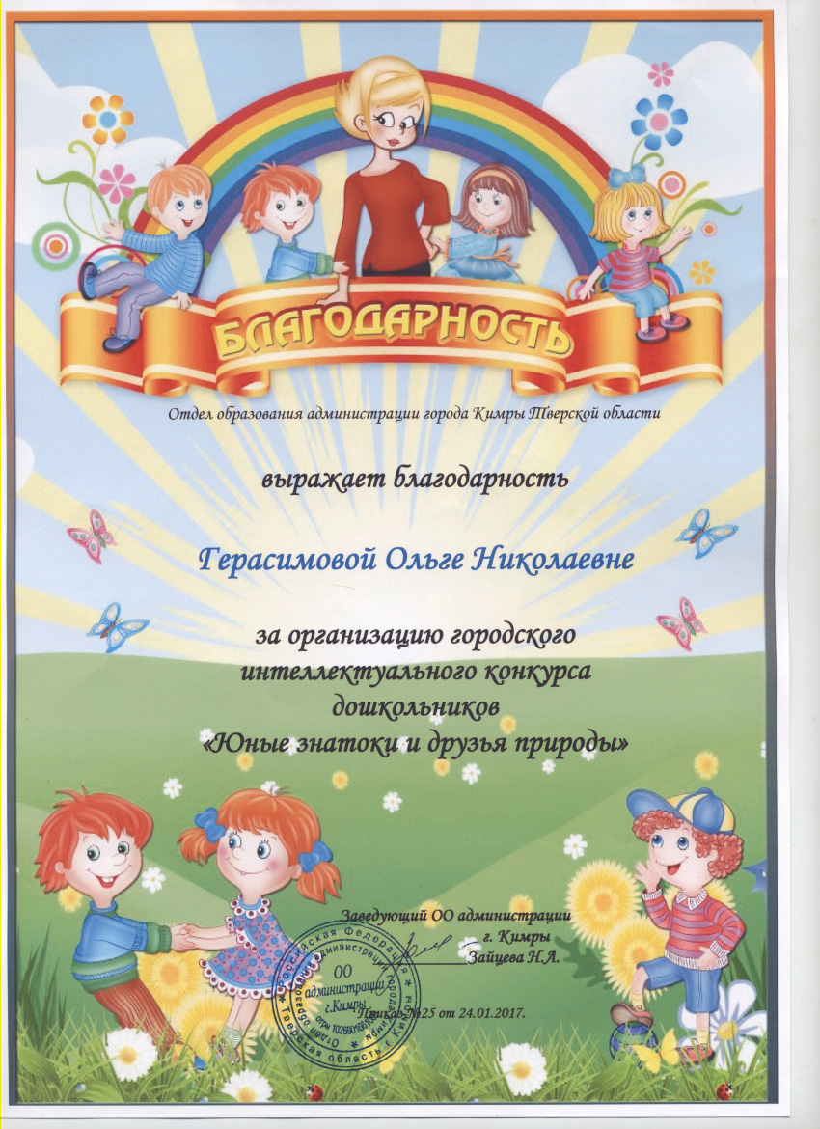
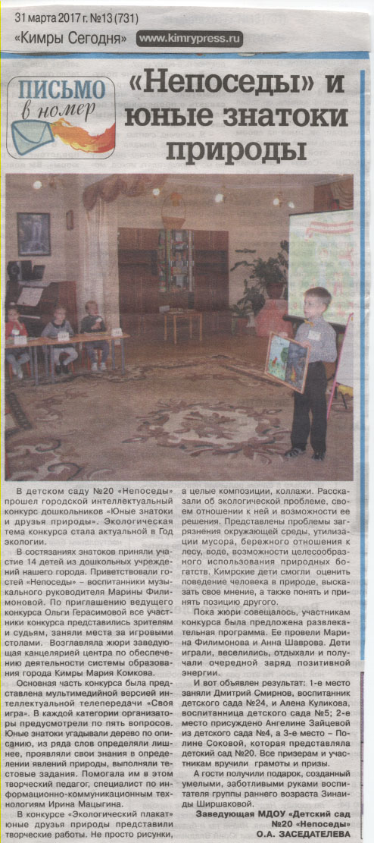

Сценарий
городского интеллектуального конкурса для дошкольников
«Знатоки и друзья природы».

Оборудование: столы, стулья. Оборудование для мультимедийной презентации. Дидактическая игра «Чудесный мешочек «С какой ветки детки» ( шишка, семечко, каштан, желудь, орех, яблоко). Тестовые задания, простые карандаши. Подарки участникам.

Встреча участников.
Дети-участники находятся пока со своими наставниками в зрительном зале.
Здравствуйте, уважаемые гости, и, конечно же, Главные участники нашего праздника, нашего экологического конкурса. Мы приветствуем юных знатоков и друзей природы. Вместе с ними мы приоткроем несколько страничек удивительного мира природы.

Посмотри, мой милый друг,
Что находится вокруг?
Небо светло-голубое,
Солнце светит золотое,
Ветер листьями играет,
Тучка в небе проплывает.
Поле, речка и трава,
Горы, воздух и листва,
Птицы, звери и леса,
Гром, туманы и роса.
Человек и время года –
Это всё вокруг – … (природа).

Приветственная концертная программа (стихотворение, песня).
Приглашение участников занять места за столами с номерами. Место выбирает сам участник.

Вы многое узнали о природе вместе со своими родителями и воспитателями. И сегодня у вас есть возможность показать свои знания.

Сегодня мы проведем экологический марафон,
Проверит ваши знания он.
Как это интересно – много знать!
Своим друзьям уменья показать!
К интеллектуальному конкурсу готовы? (Да)
Вперед, друзья, к победам новым!
А чтобы конкурс наш начать, Надо нам жюри созвать.
Жюри, как видите у нас достойно уважения.
Им приходилось и не раз оценивать сражения.
(представление жюри) Председатель жюри

А вас, дорогие ребята, попрошу выслушать правила игры. Вам будем задавать вопросы, вы внимательно слушаете и отвечаете на вопрос.

Визитная карточка «Давайте познакомимся».
Для начала давайте познакомимся. Скажите, как ваше имя и фамилия. И назовите ваш детский сад.

Разминка «Живая и неживая природа».
Я буду называть предметы, различные слова. Если предмет относится к живой природе – поднимаем руки вверх, к неживой природе – сжимаем кулачки.
Камень, дерево, планета, река, трава, облако, птица, луна, животные, человек.

«Своя игра. Синий раунд».
Перед вами на экране три категории вопросов, в каждой по 5 вопросов. Вы по очереди выбираете категорию (строчку), номер вопроса и отвечаете на него.
В синем раунде такие категории вопросов: верхняя строка «Угадай по описанию», средняя строка «Лишнее слово», нижняя строка «Я знаю 5 названий…». Среди вопросов спрятался один сюрприз.
Итак, первый участник выбирает категорию (строку) и номер вопроса.
Категория «Угадай по описанию». Вам надо по описанию угадать дерево.
- Это дерево имеет резные листья. Осенью появляются гроздья красных или оранжевых ягод. Зимой ими любят лакомиться снегири и свиристели. (Рябина).
- Стройная красавица русского леса с белой корой, говорливой листвой. (Береза)
- Могучее, сильное дерево, на котором растут желуди.
- Вечнозеленое хвойное дерево. Украшает зимний праздник в каждом доме. (Ель)
- Садовое дерево. Цветет весной бело-розовыми цветами. А осенью радует круглыми, сочными плодами.
Категория «Лишнее слово». Из ряда слов надо назвать лишнее слово.
- Клен – липа – береза – тюльпан – рябина.
- Стрекоза – комар – щука – муха – муравей.
- Лиса – корова – еж – заяц – волк.
- Сорока – воробей – муха – синица – дятел.
- Помидор – баклажан – картофель – манго – кабачок.
Категория «Я знаю 5 названий…»
- Морские обитатели. (назовите 5 морских обитателей)
- «Чудесный мешочек». Тебе достался сюрприз «Чудесный мешочек». Поиграем в игру «С какой ветки детки». Попробуй на ощупь узнать, что это за плоды или семена какого-то растения.
- Птицы. (назовите 5 птиц)
- Животные жарких стран. (назовите 5 животных жарких стран)
- Планеты. (назовите 5 планет)

Физкультминутка
Мы по улице гуляем, за природой наблюдаем
(ходьба на месте, с поворотами головы вправо, влево)
Вверх на солнце посмотрели и нас лучики согрели.
(поднимают голову вверх, ладошки «протягивают к солнцу»)
Птички в гнёздышках сидят. (щепоть правой руки в ладони левой руки)
Птицы по небу летят (взмахи руками)
Непоседа-ветер знает всё на свете.
(взмахи руками над головой)
Знает, как поёт лягушка: (приседаем и прыгаем, имитируя движения лягушек) «Ква-ква-Ква».
Знает, как шумит ракушка: (встаём, складываем ладони лодочкой и подносим к правому, а затем левому уху) «Шу-шу-шу».
Знает, как кричит ворона: (машем руками, как крыльями) «Кар-кар-кар».
Знает, как мычит корова: (делаем рожки) «Му-му-му».
Мы по улице гуляем, за природой наблюдаем
(ходьба на месте, с поворотами головы вправо, влево)

«Своя игра. Красный раунд».
В красном раунде также три категории по 5 вопросов.
Верхняя строка «Явления природы», средняя строка «Почему?..», нижняя строка «Сколько?..». Среди вопросов спрятано два сюрприза.
Категория «Явления природы».
- Как называется явление природы, когда опадает листва? (Листопад)
- Как называется явление природы, сопровождающееся громом и молнией? (Гроза)
- Какое явление природы можно наблюдать при появлении солнца во время дождя или после дождя?
- Во что превращаются капельки дождя зимой? (Снежинки)
- «Чудесный мешочек»
Категория «Почему?..»
- Почему снежинка на ладошке растает быстрее, чем на рукавичке?
- Почему кузнечик зеленый?
- Чудесный мешочек.
- Почему весной тает снег?
- Почему осенью перелетные птицы улетают в теплые края?
Категория «Сколько?..»
- Сколько лучиков у снежинки?
- Сколько лап у насекомых?
- Сколько мышей у двух мышей?
- Сколько лап у зверей?
- Сколько хвостов у трех котов?

Тестовое задание «Подбери пару».
Посмотрите внимательно на картинки. Постарайтесь определить пары и соедините линиями.

Игра для зрителей.
Пока участники готовятся к следующему конкурсу, а жюри оценивает предыдущее задание предлагаем поиграть нашим зрителям. (дети берут свои творческие работы (рисунки).
«Узнай по объявлениям»
Внимательно послушайте объявление, и отгадайте о ком идёт речь, кто автор объявления.
1. Приходите ко мне в гости! Адреса не имею. Свой домик ношу всегда на себе.
2. Друзья! Кому нужны иглы, обращаться ко мне.
3. Помогу всем, у кого сломался будильник?
4. Прошу разбудить меня весной. Приходите лучше с мёдом.
5. Что-то очень скучно стало одному выть на луну. Кто составит мне компанию?
6. Тому, кто найдёт мой хвост! Оставьте его себе на память. Я успешно ращу новый!
7. Уже 150 лет жду друга! Характер положительный. Недостаток только один - медлительность.
8. Всем, всем, всем! У кого возникла надобность в рогах. Раз в год обращайтесь ко мне.
9. Я самая обаятельная и привлекательная! Кого хочешь обману, вокруг пальца обведу. Учитывая всё это, настоятельно прошу называть меня по имени-отчеству!

«Презентация в рисунке «Экологический плакат».
Переходим к последнему конкурсу, домашнему заданию «Экологический плакат». Наши друзья природы расскажут об экологической проблеме, своем отношении к ней и возможности ее решения.
Спасибо всем участникам! Вы поняли, что нужно быть дружными, умными и наблюдательными и, конечно же, главное - мы с вами должны любить природу, помогать ей и её обитателям!
Давайте будем беречь планету – Во всей Вселенной похожей нету,
Во все Вселенной только одна, Для жизни и дружбы она нам дана!
А теперь жюри мы отправляем подсчитывать баллы. А дети отдохнут.
Развлекательная программа для детей.
Объявление победителей. Награждение. Попросим жюри объявить результаты и все вместе порадуемся за наших победителей.

